定理和新闻的分类|131

主题的接近程度。而要计算两个向量的夹角，就要用到余弦定理了。比如图14.2中，左边两个向量的夹角小，距离就较“近”，相反，右边两个向量的夹角大，距离就“远”。

我们对余弦定理都不陌生，它描述了三角形中任何一个夹角和三个边的关系，换句话说，给定三角形的三条边，可以用余弦定理求出三角形各个角的角度(见图14.3)。假定三角形的三条边为a，b和c，对应的三个角为A, B和C。

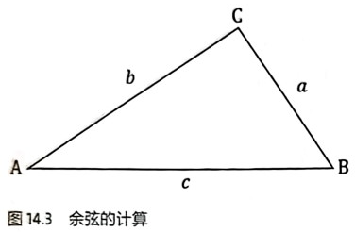
那么∠A的余弦
$cosA=\frac{b^{2}+c^{2}-a^{2}}{2bc}$ (14.1)
如果将三角形的两边b和c看成是两个以A为起点的向量，那么上述公式等价于
$cosA=\frac{<b,c>}{|b|⋅|c|}$ (14.2)
其中，分母表示两个向量b和c的长度，分子表示两个向量的内积。举一个具体的例子，假如新闻X和新闻Y对应的向量分别是

X₁,X₂,∵'',X₆4000和y₁,y₂,⋯,y64000,

那么它们夹角的余弦等于
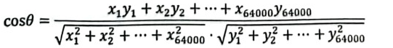 (14.3)

